Социально – значимый проект
«Хаос и порядок в природе»
Экологическое краеведение

Авторы:
Чернов Дмитрий, Клевцова Карина
Агеев Егор учащийся 4 класса,
МБОУ «СОШ с.Большая Чечуйка
Базарно – Карабулакского района
Саратовской области»

Руководитель:
Косова Нина Владимировна
учитель начальных классов
МБОУ «СОШ с.Большая Чечуйка
Базарно – Карабулакского района
Саратовской области

2018
Оглавление
Введение 3
1 Глава Порядок в природе 5
1.1 Порядок и равновесие в природе 5
1.2 Наблюдение за температурой воздуха и её сравнение 6
2 Глава Хаос в природе 8
2.1 Опасность бытового мусора 8
2.2 Что же в наших силах 11
Заключение 12
Используемая литература: 13
Приложение 1 Дневник наблюдения 2017 год 14
Приложение 2 Данные температурных изменений за 2010 год 17
Приложение 3 Сравнительные диаграммы температур 19
Приложение 3 Листовка Мы против мусора! 21
Приложение 4 Буклет Береги природу родного края! 22

Введение
Планета Земля велика и огромна. И на этой планете есть места, где очень холодно и есть места, где очень жарко. И какие только организмы не живут на ней! Каждый из этих организмов приспособился жить в определённых условиях. Они могут жить в морях, в океанах, на суши, а некоторые приспособились жить даже в других живых организмах. В недрах Земли богатейшие запасы полезных ископаемых. Всё на нашей планете находится в равновесии, видовой состав живых организмов, их продуктивность и численность, распределение на территории, круговорот веществ в природе, сезонные изменения. Всё в природе на нашей планете имеет свой порядок, который повторяется уже несколько тысячелетий.
На протяжении нескольких тысячелетий разумное существо – человек увеличивал свои технологические возможности для своей выгоды, всё больше и больше вмешивался в природу и совершенно забыл о поддержании на Земле биологического равновесия.
Гипотеза: человек своей деятельностью наносит непоправимый вред природе, вносит хаос в её равновесие.
Цель: посредством просветительской деятельности способствовать сохранению порядка в природе.
Задачи:
1. Собрать информацию из научной и периодической печати.
2. Проследить существующий порядок в природе, путём наблюдения за природными явлениями.
3. Провести опрос среди обучающихся и педагогов МБОУ «СОШ с. Большая Чечуйка».
4. Изучить проблему загрязнения нашего села человеком.
5.Распространить информацию среди обучающихся и населения о необходимости бережного отношения к природе. (Создать и распространить листовки «Мы против хаоса в природе», принять участие в акции «Чистый дворик», создать буклет «Береги природу родного края», провести мероприятие в начальной школе «Беречь природу – быть человеком»).
Методы исследования:
- Сбор информации.
- Наблюдение
- Опрос обучающихся и педагогов МБОУ «СОШ с. Большая Чечуйка»
Этапы реализации проекта:
- Подготовительный этап:
Ведения дневника наблюдения за погодой.
- Основной этап:
- Изучение информации.
- Наблюдение в природе.
- Составление вопросов для опроса.
- Анализ полученной информации.
- Проведения мероприятия для начальной школы «Беречь природу – быть человеком».
- Создание буклета «Береги природу родного края»
- Создание и распространения листовок «Мы против хаоса в природе».
- Заключительный этап – защита проекта.
В течение 2017 мы вели дневник наблюдения за погодой в селе Большая Чечуйка Базарно-Карабулаксого района. Изучили экологическую проблему, возникшую в связи со стихийным разрастанием свалки на территории нашего села.

1 Глава Порядок в природе

1.1 Порядок и равновесие в природе
Вид многоцветной Земли из космоса поражает человека, приводит в трепет своей хрупкой средой и уникальностью жизни. Человек и природа неотъемлемы друг от друга. Природа является средой жизни и источником ресурсов необходимых для существования всего живого.
В природе существует определённый порядок. Мы наблюдаем каждый день смену дня и ночи, смену времён года. Все сезонные изменения в природе имеют свое название. Это зима, весна, лето и осень. Перемена погоды и изменения в поведении животного мира в эти периоды зависят от количества солнечного излучения, распространяемого на различные области земного шара. Большое значение имеет также угол падения солнечного луча на поверхность Земли. Чем больше стремится угол наклона к прямому углу, тем жарче становится в конкретном месте падения этого луча. Также на сезонные изменения влияет и долгота дня. В году четыре времени года. В каждом сезоне три месяца. И такой порядок следования сезонных изменений длится уже много веков. Животные готовятся к каждому времени года по-разному. Заяц меняет окраску шерсти, медведь уходит в спячку, перелётные птицы собираются в путь. Растения тоже подвластны смене времени года, деревья осенью сбрасывают листву, весной набивают почки, распускаются цветы.
2017 год был объявлен годом экологии в Российской Федерации. Что же произошло с природой и кто тому виной? Почему нарушилось экологическое равновесие, кто же внёс хаос в порядок природы?
.

1.2 Наблюдение за температурой воздуха и её сравнение
Мы решили провести наблюдения за явлениями природы в разные времена года и сравнить наши наблюдения 2017 года с данными 2010 года. Для сравнения мы взяли четыре месяца январь, апрель, июль, сентябрь.
Приложение 1 Дневник наблюдения погоды 2017 год.
По нашим наблюдениям: средняя температура января месяца 2017года - 8,7 градусов; средняя температура апреля месяца 2017 года + 9,9 градусов; средняя температура июля месяца 2017 года + 24,4градусов; средняя температура сентября месяца 2017 года +16,7 градусов.
Чтобы узнать, какая средняя температура была в 2010 года, мы обратились к интернет ресурсам и в Дневнике природы для школьников мы нашли информацию. Приложение 2
Средняя температура январь 2010 – 14.7 градусов, средняя температура апреля месяца 2010 года – 9,6 градусов, средняя температура июля месяца 2010 года – 30,6 градусов, средняя температура сентября месяца 2010 года + 19,6 градусов.
По данным метеослужб лето 2010 года, которое сопровождалось небывалой жарой, массовыми природными пожарами и унесло жизни тысяч россиян, было самым жарким за последние 500 лет в истории восточной Европы.[13]
Мы сравнили средние температуры и составили сравнительные диаграммы.
Приложение 3. Сравнив среднюю температуру за 7 лет в конкретные месяца года, мы сделали вывод, что температура воздуха колеблется от 3 до 6 градусов.
Нам захотелось узнать о более раннем периоде, и мы обратились к интернет ресурсам сайт Климат России. [8] На сайте Климат России мы нашли сведения о среднемесячном и годовом климатическом значении температуры за период с 1961 по 1990 гг. Мы изучили данные, которые даны в целом по России. И ещё раз убедились, что среднемесячная температура воздуха остаётся постоянной, если не считать расхождения в 3- 6 градусов, что по сведениям метеоцентра России, не является значительным, вот уже 56 лет.
Однако, в последнее время много говорят о значительном потеплении.
Почему же на земле начинается глобальное потепление? Существует много гипотез по этому вопросу. В интернете на сайте «глобальное потепление» мы нашли такое объяснение. «Всему виной человек. Самая популярная на сегодняшний день гипотеза. Высокая скорость климатических изменений, происходящих в последние десятилетия, действительно может быть объяснима всё возрастающей интенсификацией антропогенной деятельности человека, которая оказывает заметное влияние на химический состав атмосферы нашей планеты в сторону увеличения содержания в ней парниковых газов. Действительно повышение средней температуры воздуха нижних слоёв атмосферы Земли на 0,8°С за последние 100 лет – слишком высокая скорость для естественных процессов, ранее в истории Земли такие изменения происходили в течение тысячелетий. Последние десятилетия добавили ещё большей весомости этому аргументу, так как изменения средней температуры воздуха происходили еще большими темпами — 0,3-0,4°С за последние 15 лет!» [13]

2 Глава Хаос в природе

2.1 Опасность бытового мусора
Несмотря на порядок установленный природой, возникла необходимость объявить 2017 год - годом Экологии, в целях привлечения внимания общества к экологическим проблемам Российской Федерации, сохранения биологического разнообразия и обеспечения экологической безопасности. Мы решили узнать, как обстоят дела на нашей малой Родине, так как давно заметили, что в окрестностях нашего села разрастается огромная свалка, а так же появляются стихийные свалки в неположенных местах. Загрязнение бытовым мусором для нашего села, является одной из важных экологических проблем. Основная часть бытового мусора не разлагается в естественных условиях и имеет очень длительный срок разложения. Доля таких отходов увеличивается с каждым днём.
Мы спросили у своих родителей, во что раньше упаковывали товар в магазинах и узнали, что на прилавках магазинов были продукты в бумажных упаковках, их можно было легко сжечь, нанося минимальный вред природе или сдать в макулатуру; соки, молоко были в стеклянной таре, которую можно было сдать на вторичное производство. В наше время продукты упакованы в пластиковые бутылки и полиэтиленовые пакеты, а мы узнали, что полимерные материалы в земле не гниют и могут находиться там веками.
Проблема бытового мусора в нашем селе очень встревожила обучающихся школы. Мы отправились в администрацию Большечечуйского МО. Там мы узнали, что общая площадь пастбищных земель муниципального образования составляет 1623 га. Эти данные даны на три села Марьино, Большая Чечуйка, 1 я Ханенёвка. В решение следующего вопроса нам понадобилась помощь наших пап. Они измерили, какую площадь занимает одна из свалок на территории села. Оказалось, что около 2 га луга завалено различным мусором.
Затем мы обратились с необычной просьбой к обучающимся и педагогам МБОУ «СОШ с. Большая Чечуйка». Мы попросили их посчитать сколько раз за неделю, они выносят бытовой мусор и что входит в состав мусора. В среднем каждая семья выносит мусор не менее 4 раз в неделю. Получается, что только семьи обучающихся и педагогов нашей школы за неделю собирают 228 пакетов бытового мусора. А если взять в масштабах села, то количество пакетов с мусором приводит в шок. В нашем селе около 150 жилых домов за неделю скапливается около 600 пакетов мусора, за месяц 2400 пакетов, за год 28800 пакетов мусора. Конечно, этот подсчёт приблизительный, но свалка в окрестности нашего села говорит сама за себя.
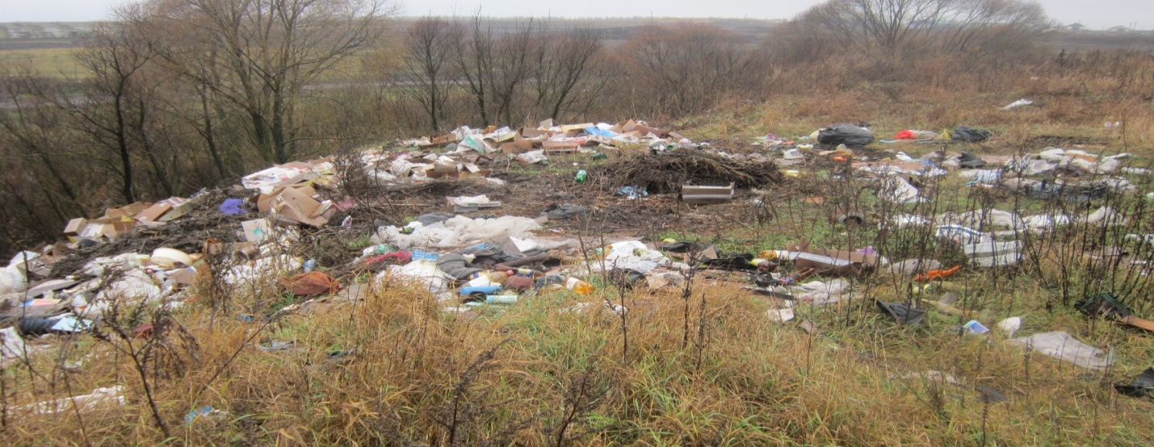
Мы посмотрели, что же входит в состав нашего мусора, нашли информацию о времени разложения различных материалов.
По нашим подсчётам каждая семья за неделю выбрасывает в мусор от 1 до 6 пластиковых бутылок, это бутылки из-под растительного масла, различных соков. Хлеб запаковывают в полиэтиленовый пакет, каждая семья покупает в среднем за неделю 3-4 булки хлеба, получается, что из 150 домов каждую неделю выбрасывают 600 полиэтиленовых пакетов, а ещё пакеты из-под круп, сладостей, макаронных изделий.
Среднее время разложения полиэтиленовых пакетов в естественных условиях по данным Эко–журнала Зелёная Планета равна 400лет, пластиковая упаковка тара не разлагается.
В бытовой мусор часто выбрасывают пустые консервные банки. Каждый раз, выбрасывая консервную банку на землю, надо помнить: срок ее разложения составляет 10 лет.
Использованные батарейки не разлагаются 110 лет.
Алюминиевые банки это практически самый опасный мусор. Срок разложения одной алюминиевой банки составляет 500 лет.
Часто встречаемым бытовым мусором является стекло, срок его разложения составляет более 1000 лет. Не убранным стеклянным мусором будут наслаждаться как минимум 12-15 поколений после нас. Разбитая бутылка в жаркий летний день может стать причиной пожара.
Офисная бумага разлагается около 2 лет,картон 3-4 месяца в зависимости от плотности, газета от 1 до 3 месяцев. Выбрасывая упаковку из фольги, мы должны знать, что она останется лежать ещё 100 лет.
Строительный мусор останется лежать 10 лет, кирпич и бетон 100 лет, старая обувь около 10 лет, пищевые отходы 1 месяц, автомобильные аккамуляторы 100 лет.
Проблемы бытового мусора решаются разными способами на разных уровнях, но пока ощутимых результатов нет. Но свалка всегда представляет собой источник ряда опасностей: болезнетворные бактерии – причина инфекции и эпидемий; свалка – это питательная среда для вредных насекомых и грызунов; жидкие продукты разложения попадают в почву и подземные воды, могут вызвать сильное загрязнение; разложение мусора приводит к образованию взрывоопасного газа метана; сжигание отходов жизнедеятельности человека вызывает гигантские объёмы выбросов ядовитых веществ в природу, содержащих в себе тяжёлые металлы, которые приводят к разрушению озонового слоя планеты и вызывают кислотные дожди. Метан обладает сильным парниковым эффектом. Потенциальное влияние метана на глобальное изменение климата очень велико. [ 10]
А свалка в нашем селе захватывает всё новые территории.

2.2 Что же в наших силах
Работая над проектом, мы поняли, что масштабы проблемы мусора очень велики. Такие данные приводят в ужас! Что ждёт наше село в ближайщем будущем? Свалка будет разрастаться, нарушая экобалланс в природных сообществах, ухудшая окружающую среду. Мы задохнёмся от мусора! Летом часто происходит самовозгорание мусорки, и тогда наше село затягивается едким дымом и существует опасность большого пожара.
Что же в наших силах сделать? Мы решили сделать и распростронить буклет «Береги природу родного края»( приложение 4), в котором информируем население о вреде мусора в природе. Нами были созданы и распротранены листовки «Мы против хаоса в природе» (приложение3). Нами был подготовлено и проведено мероприятие в начальной школе «Беречь природу быть человеком», в ходе которого была разработана памятка «Не навреди природе», памятка была распространена среди обучающихся МБОУ «СОШ с.Большая Чечуйка».

Заключение
Работая над проектом, мы пришли к выводу, что человек своей практической деятельностью вносит в природу хаос. Люди загрязняют окружающую среду бытовыми, строительными, промышленными отходами, свалки разрастаются, нанося непоправимый вред природе. Свалки выделяют газ метан в больших количествах, который, в свою очередь, является одной из причин глобального потепления на Земле, созданию парникового эффекта.
Помочь в решение этой проблемы может каждая семья, следуя простым правилам, которые мы сформулировали:
Сдавайте стеклянные бутылки в пункты приёма стеклотары;
Не выбрасывайте использованные батарейки, сдавайте в пункты приёма;
Не покупайте каждый раз пакеты, пользуйтесь многоразовыми сумками;
Собирайте и сдавайте макулатуру, чтобы сохранить леса планеты.
Мы надеемся, что реализуя свой проект, средствами просветительской деятельности, привлекли внимания жителей к проблеме «хаоса и порядка» в нашем селе.

Используемая литература:
1.Алексеев В.А. 300 вопросов и ответов по экологии, Ярославль, «Академия развития», 2002.
2.Багрова Л.А. Энциклопедия для детей. Я познаю мир. Москва: ТКО “АСТ”, 1996.
3.Волина В. Загадки от А до Я. Москва: ОЛМА-ПРЕСС, 1999.
4.Времена года. Москва: «Самовар»- книги, 2014
5.Громова О.Е., Соломатина Г.Н. Стихи о временах года. М., 2004.
6.Энциклопедия. Живой мир. Москва: “РОСМЕН”, 1996.
7.http;//www.naturephoto.ru
8.https://hi-news.ru/eto-interesno/fakty-vremya-razlozheniya-razlichnogo-.bytovogo-musora.html
9.http://vtorothodi.ru/vse-ob-otxodax/problema-musora
10.https://ru.wikipedia.org/wiki
11.http://www.namusoril.ru/
12.http//climate.nasa.gov/
13. https://ecoteco.ru/

Приложение 1 Дневник наблюдения 2017 год
Данные за январь 2017 год
Дата наблюдения | Температура воздуха | Осадки | Облачность
1.01.17 | - 5 |  | облачно
3.01.17 | -2 | снег | облачно
5.01.17 | -5 | снег | облачно
7.01.17 | -1 |  | ясно
10.01.17 | - 7 |  | облачно
13.01.17 | - 6 |  | ясно
15.01.17 | - 10 |  | облачно
17.01.17 | - 13 | снег | облачно
20.01.17 | - 8 |  | облачно
23.01.17 | -6 |  | облачно
25.01.17 | - 4 | снег | облачно
27.01.17 | -15 |  | ясно
30.01.17 | - 15 |  | ясно
Средняя температура января месяца - 8,7 градусов, 22 дня было облачно, 9 дней ясно, снег шёл 4 дня
Данные за апрель 2017 год
Дата наблюдения | Температура воздуха | Осадки | Облачность
1.04.17 | - 2 | снег | облачно
3.04.17 | + 5 |  | облачно
5.04.17 | +6 |  | ясно
7.04.17 | +17 |  | перемен. облачн.
10.04.17 | +10 |  | ясно
13.04.17 | +11 |  | перемен. облачн.
15.04.17 | +3 |  | облачно
17.04.17 | + 10 |  | облачно
20.04.17 | 0 |  | облачно
23.04.17 | +12 |  | облачно
25.04.17 | + 6 |  | облачно
27.04.17 | + 18 |  | ясно
30.04.17 | + 23 |  | ясно
Средняя температура апреля месяца + 9,9 градусов, 12 дней было облачно, 8 дней ясно, 10 дней была переменная облачность
Таблица 1.4

Данные за июль 2017 год
Дата наблюдения | Температура воздуха | Осадки | Облачность
1.07.17 | + 27 |  | переменная облачность
3.07.17 | + 26 |  | переменная облачность
5.07.17 | +17 |  | облачно
7.07.17 | +17 |  | переменная облачность
10.07.17 | +16 | дождь | облачно
13.07.17 | + 23 |  | переменная облачность
15.07.17 | +30 |  | ясно
17.07.17 | + 31 |  | ясно
20.07.17 | + 24 |  | переменная облачность
23.07.17 | + 24 |  | облачно
25.07.17 | + 24 |  | облачно
27.07.17 | + 28 |  | ясно
30.07.17 | + 24 |  | переменная облачность
Средняя температура июля месяца + 24,4градусов, 10 дней было пасмурно, 4 дня облачно, 12 дней была малооблачно

Данные за сентябрь 2017 год
Дата наблюдения | Температура воздуха | Осадки | Облачность
1.09.17 | +26 |  | ясно
3.09.17 | +16 |  | облачно
5.09.17 | +14 | дождь | облачно
7.09.17 | +20 |  | облачно
10.09.17 | +18 |  | облачно
13.09.17 | +24 |  | ясно
15.09.17 | +24 |  | ясно
17.09.17 | +21 |  | ясно
20.09.17 | +21 |  | ясно
23.09.17 | +15 |  | ясно
25.09.17 | +9 |  | облачно
27.09.17 | +7 |  | облачно
30.09.17 | +8 |  | облачно
Средняя температура сентября месяца +16,7 градусов, 13 дней было облачно, 2 дня с прояснениями, 15 дней ясно, дождь шёл один день.

Приложение 2 Данные температурных изменений за 2010 год
Январь 2010
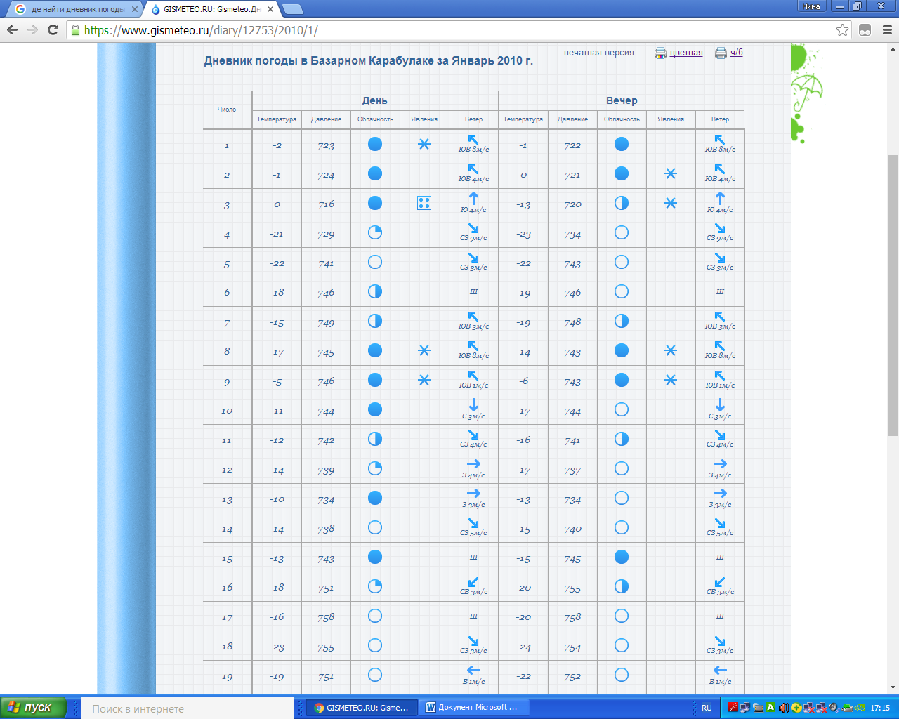 Апрель 2010
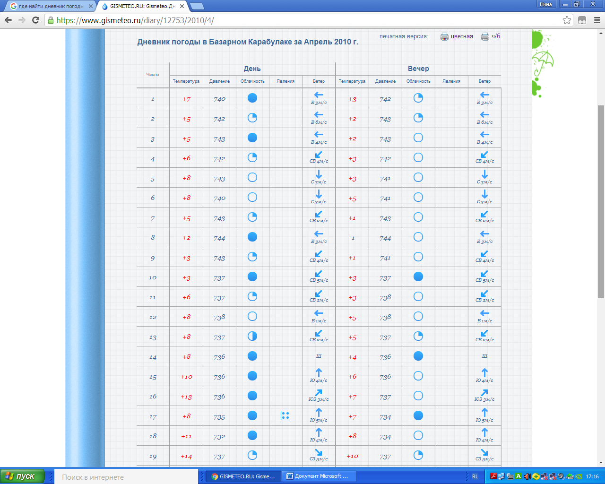
Июль 2010
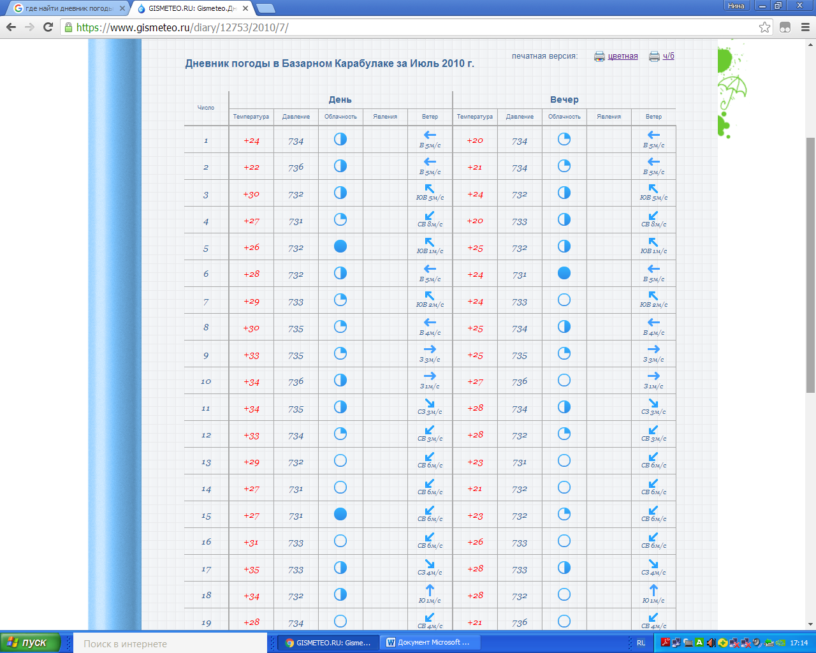 Сентябрь 2010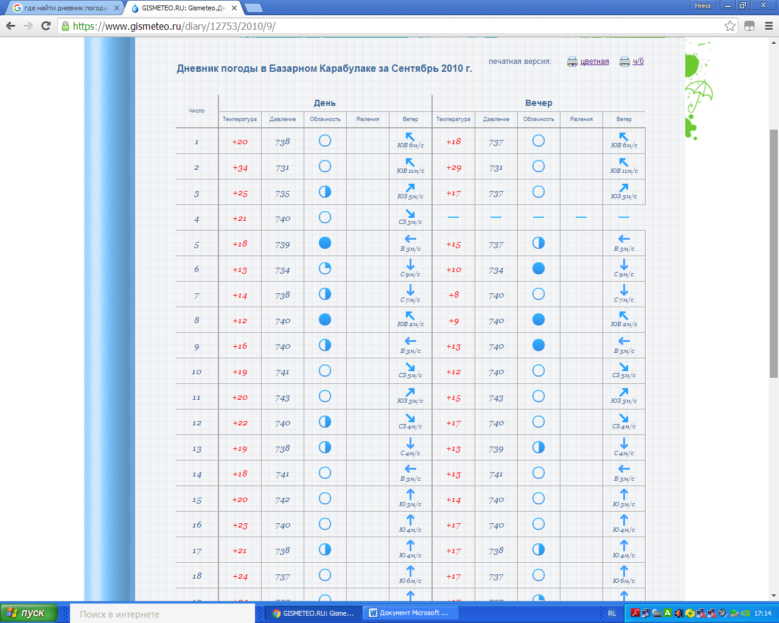

Приложение 3 Сравнительные диаграммы температур
Январь 2010 и 2017 год

Апрель 2010 и 2017 год

Июль 2010 и 2017 год

Сентябрь 2010 и 2017 год

Приложение 3 Листовка Мы против мусора!
Сдавайте бутылки!
Эта процедура на 20% уменьшает загрязнение воздуха и в два раза снижает загрязнение воды.
Не выбрасывайте использованные батарейки!
Батарейки содержат различные металлы, среди которых ртуть, свинец, кадмий, никель, медь, цинк, магний и литий. Одна батарейка загрязняет 20 м² земли. Поставьте дома урну для батареек, а когда она наполнится, сдайте их, например, в магазин Эльдорадо.
Утилизируйте технику!
В погоне за техническими новинками не забывайте правильно избавляться от устаревших моделей. Если продать старый телефон, например, не удалось, сдайте его в специализированный пункт приема.
Приучите ребенка к горшку!
На одного младенца уходит пять-восемь тысяч памперсов, что соответствует 3,5 т мусора, который очень плохо перерабатывается. Не отказывайтесь от них – просто ускорьте процесс приучения малыша к горшку.
Не покупайте каждый раз пакеты!
Отправляясь в магазин, прихвати с собой многоразовую сумку, чтобы не использовать пакет. Среднее время разложения полиэтиленовых пакетов в естественных условиях по данным равна 400лет, пластиковая упаковка тара не разлагается.
Берегите лес!
Собирайте и сдавайте макулатуру. Использование макулатуры является одним из наиболее оптимальных решений для возмещения природных ресурсов. Если переработать 60 килограмм использованной бумаги, можно сохранить одно дерево.
Не выбрасывайте люминесцентные лампы!
Люминесцентные лампы содержат ртуть, которая может высвобождаться в окружающую среду, если лампы разбиваются. 98% люминесцентных ламп выбрасываются на свалки. Это может приводить к накоплению ртути в местах свалок и в конечном итоге ее попаданию в почву и водоемы.
Дайте старым вещам вторую жизнь!
Используйте их в другом качестве

ХРАНИ ПРИРОДУ В ЧИСТОТЕ ДЛЯ СЕБЯ И ПОТОМКОВ!
Приложение 4 Буклет Береги природу родного края.

Приложение 4 Буклет «Береги природу родного края!»

